Как не заблудиться в лесу.

Уважаемые жители и гости Егорьевского района!
Отправляясь в лес, всегда сообщайте своим близким, друзьям или соседям, куда вы идете и когда планируете вернуться.
Изучите заранее место на карте.
Не заходите вглубь незнакомой местности. Если все-таки решили идти, оставляйте на пути движения ориентиры, по которым можно будет вернуться к знакомому месту.

ЧТО НУЖНО ИМЕТЬ С СОБОЙ
Возьмите с собой рюкзак или сумку, в которых должны находиться: заряженный сотовый телефон, компас, нож, фонарик, спички или зажигалка в непромокаемой упаковке. Желательно также взять с собой котелок, продукты питания «на всякий случай» -легкие, но калорийные, воду, полиэтиленовую пленку для накидки или навеса от дождя.

ЕСЛИ ВЫ ПОТЕРЯЛИСЬ В ЛЕСУ
Надо сразу же остановиться, успокоиться и не продолжать дальнейшего движения, пока не будут соблюдены основные требования безопасности.
1. Оставайтесь на месте в течение часа. Это позволит группе, потерявшей своего коллегу, вернуться по пути следования и найти его.
2. Не дождавшись своих товарищей, необходимо расчистить площадку на земле размером метр на метр и как можно точнее нарисовать карту-схему района нахождения. Нанести на «карту» как можно точнее свой путь следования. При этом не забывать основное правило составления карт: север — на верхнем обрезе карты, юг — на нижнем.
3. Внимательно прислушаться. При возможных шумах типа гудков автомобилей, локомотивов, других сигналов искусственного происхождения лучше всего идти на их звук, стараясь сохранять прямую линию своего движения, чего можно достичь зарубками, оставляемыми на деревьях. При этом направление своего движения необходимо контролировать не менее чем через три предмета, часто проверяя себя, оглядываясь назад и сверяя правильность движения по затесам на деревьях, сломанным веткам и т. д.
5. В лесу самое главное - не терять самообладания и помнить следующее:
- не двигаться в темное время суток, ночь необходима для восстановления сил;
- не ходить по звериным тропам, т. к. они могут привести к встрече с животными, контакт с которыми нежелателен;
- не выходить на болотистые участки леса, особенно покрытые ряской;
- не есть незнакомые дикоросы - лучше попить воды. Без еды человек может прожить до 30 дней, а вот без воды всего лишь неделю.
5. Если самостоятельно выбраться не удается, позвоните спасателям по телефону 003, 010 или 112 (с сотового телефона), объясните ситуацию, вам помогут выйти, ориентируясь по карте, и необходимыми советами. При этом постарайтесь никуда не убегать от людей, которые вас ищут. Сядьте, разведите костер, возможно, дым привлечет внимание.

ПОЛЕЗНЫЕ СОВЕТЫ ПО ОРИЕНТИРУ
1. Помогает определиться и запах. Если унюхали дымок, нужно идти против ветра.
2. Если звуковых ориентиров нет, то лучше всего «выходить на воду» (ручей обязательно выведет к реке, река - к людям. Идти нужно вниз по течению).
3. Можно взобраться на дерево и посмотреть, не торчат ли где трубы домов, заводов, колокольни или башни.
4. Обращайте внимание и на лесные тропинки, протоптаные человеком.
5. Если расположить часы в горизонтальной плоскости и направить часовую стрелку на солнце, биссектриса между часовой стрелкой и цифрой «12» укажет направление на юг.
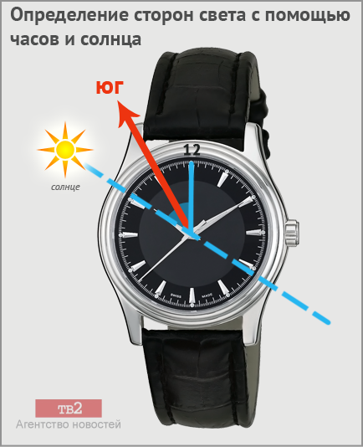
ОРИЕНТИР ПО РАСПОЛОЖЕНИЮ РАСТЕНИЙ
- деревья, пни и упавшие стволы больше гниют с северной стороны;
- выпавшая утром роса дольше сохраняется с севера;
- мох на пнях располагается с северной стороны; кора березы и сосны на северной стороне темнее;
- у березы гладкая, белая, чистая кора с южной стороны;
- на свежих пнях годичные кольца тоньше с севера. Смола на стволах сосен, елей, кедров обильнее выступает с южной стороны.

ЕСЛИ ТРЕБУЕТСЯ НОЧЕВКА, в первую очередь необходимо определить сухое место. Расположиться лучше всего поблизости от ручья или речушки, на открытом месте. Временным укрытием могут служить навес, шалаш, землянка, чум. Выбор типа укрытия зависит от умения, способностей, трудолюбия и физического состояния человека. В теплое время можно ограничиться постройкой простейшего навеса.

Также напоминаем, что с мобильного телефона любого оператора сотовой связи (Мегафон, Билайн, МТС, Теле2), для вызова экстренных оперативных служб, Вам необходимо набрать номер «112», либо напрямую экстренные оперативные службы: пожарно-спасательная служба – номер «101», полиция – номер «102», скорая медицинская помощь – номер «103», служба газа – номер «104».

